13.5. Руководство по работе с модулем «Журнал истории отчетов»

Модуль «Журнал истории отчетов» предназначен для просмотра информации об отправленных складских документах посредством модуля мобильного приложения «Лесосклад»
Данный модуль доступен для пользователей с группой ролей «Руководитель», «Инженер по лесопользованию», «Администратор нижнего уровня», «Лесничий/нач. лесопункта» с учетом области видимости.
Модуль расположен в левой части экрана десктопного приложения во вкладке «Администрирование→ Журналы→ Журнал истории отчетов»:

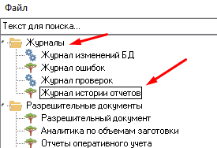

Поиск сведений осуществляется по следующим параметрам:

1. Стандартные параметры по иерархии организаций и подразделений:
1) Ведомство
2) Объединение
3) Юр. Лицо
4) Структурное подразделение
2. Параметр «Пользователь». Обязателен для заполнения, параметр доступен после заполнения иерархии организации.
3. Параметр «Документы за период с… по…». Обязателен для заполнения. Доступен только после заполнения иерархии организации, а также параметра «Пользователь».
4. Параметр «Номер документа».
5. Параметр «Тип документа». Доступен только после заполнения иерархии организации, а также параметра «Пользователь».
6. Параметр «Склад». Доступен только после заполнения иерархии организации, а также параметра «Пользователь».
7. Параметр «№ лесного кв.». Доступен только после заполнения иерархии организации, а также параметра «Пользователь».
8. Параметр «№ такс. выд.» Доступен только после заполнения иерархии организации, а также параметра «Пользователь».
Результаты отчета формируются по указанным параметрам в соответствующей таблице:

